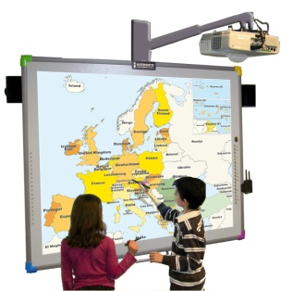
Scénario pédagogique avec utilisation du TBI

CYCLE : 2
NIVEAU : CE1
DOMAINE : Découverte du monde ; espace
COMPETENCE :
Comparer ces milieux familiers avec d’autres milieux et espaces plus lointains
OBJECTIFS DISCIPLINAIRES :
Séances | Objectifs
- paysage de campagne | Connaître quelques éléments du paysage rural  - séparer un paysage en plans  - relever des indices de présence humaine  - relier des éléments du paysage aux activités économiques correspondantes
- paysage de bord de mer | Connaître différents types de littoraux  - appréhender des activités touristiques et économiques liées à la mer  - caractériser différents types de côtes  - connaître les côtes françaises
- paysage urbain | Caractériser un paysage urbain  - connaître les fonctions d'une ville  - connaître quelques activités de l'homme à la ville
- paysage de montagne | Caractériser un paysage de montagne  - percevoir le rôle de l'homme dans la transformation d'un paysage  - connaître la diversité animale à la montagne
OBJECTIFS B2I :
Sélectionner, déplacer une image
Ecrire sur le TBI : sur une image, compléter un texte à trous

Déroulement | Avantages TBI
 | Images de qualité : photographies  Travail sur les images :  tracer des traits pour identifier les plans.  Faire glisser une image.  Texte saisi avant la classe dans une présentation de qualité.  Ecriture sur le TBI : compléter la trace écrite préalablement
  Séance 1
  Matériel: fichier TNI: paysages, personnes travaillant à la campagne, synthèse, fiche ES14
  Déroulement
  N° | Phase de travail | Type de travail | Modalités de travail | Durée
  1 | Phase de dévolution | Echanges oraux | Collectif – Oral | 5min
  Découverte des documents, les décrire.
  2 | Phase de recherche | Echanges oraux | Collectif – Oral puis groupe - écrit | 15min
  Reconnaître certains éléments du paysage: prés, champs (faire la différence entre les champs cultivés et les prés réservés à l'élevage, les forêts, les constructions, les voies de communication. Distinguer les éléments naturels et les éléments construits par l'homme. Rechercher les différents plans, les séparer par un trait.
  Découverte des hommes qui travaillent à la campagne: les nommer, identifier ce qu'ils produisent. Associer les images.
  3 | Synthèse |  | Collectif - Oral | 5min
  Trace écrite: Pour observer un paysage, on peut le séparer en plusieurs plans. Le premier plan est le plus proche et le dernier plan est limité par l'horizon.
  Les agriculteurs vivent du travail de la terre. Ils cultivent la terre ou élèvent des animaux. Les produits agricoles sont transformés puis transportés pour être consommés par d'autres hommes.
  5 | Consolidation |  | individuel – écrit | 15min
  fiche ES14

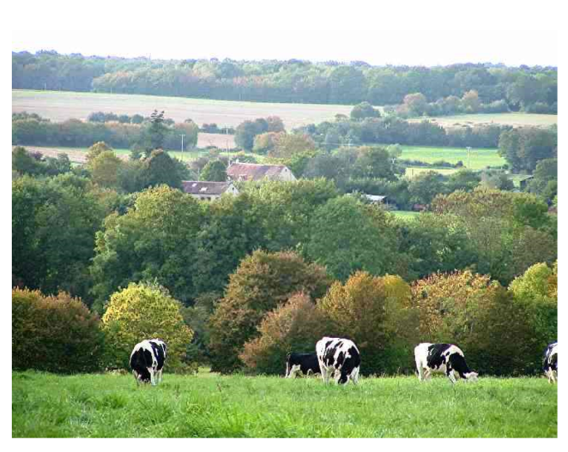 | 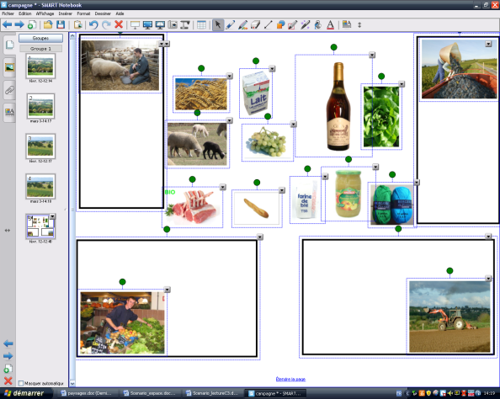

 | Images de qualité : photographies  Travail sur les images :  Entourer les éléments reconnus  Faire glisser une image.  Texte saisi avant la classe dans une présentation de qualité.  Ecriture sur le TBI : compléter la trace écrite préalablement
  Séance 2
  N° | Phase de travail | Type de travail | Modalités de travail | Durée
  1 | Phase de dévolution | Echanges oraux | Collectif – Oral | 5min
  Découverte des documents, les décrire.
  2 | Phase de recherche | Echanges oraux | Collectif – Oral puis groupe - écrit | 15min
  Reconnaître certains éléments du paysage: falaises, côtes rocheuses, plages sableuses, ports et éventuellement îles. Distinguer les éléments naturels et les éléments construits par l'homme.
  Placer les images sur la carte de France pour identifier les côtes sableuses, les côtes rocheuses et les côtes à falaises.
  3 | Synthèse |  | Collectif – Oral | 5min
  Trace écrite: Le littoral est l'endroit où la mer et la terre sont en contact. Le relief des côtes est varié. Les côtes sont tantôt rocheuses tantôt sableuses. Certaines sont bordées de falaises plus ou moins hautes.
  5 | Consolidation |  | individuel – écrit | 15min
  fiche ES15
  Matériel: fichier TNI: paysages, cartes de France, synthèse, fiche ES15

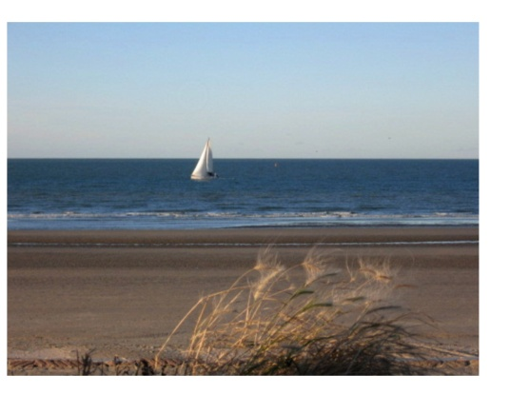 | 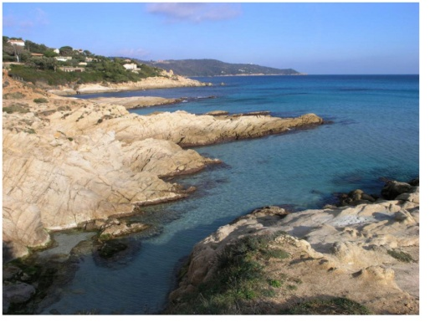
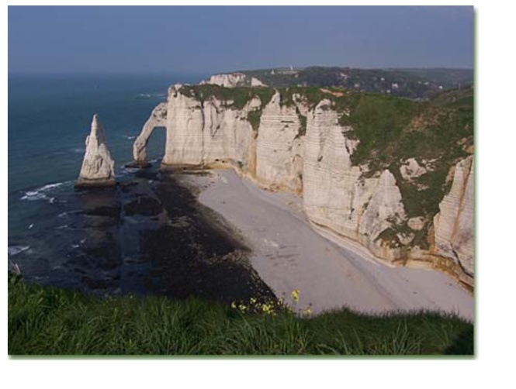 | 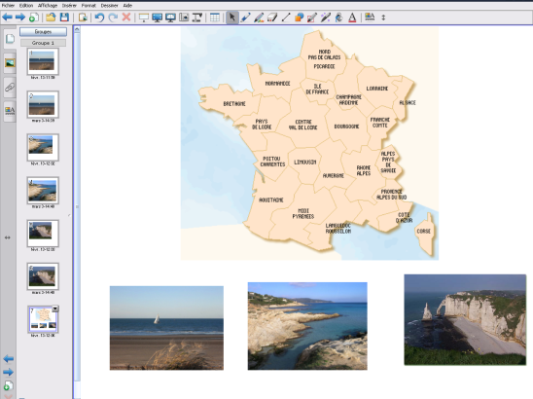

Images de qualité : photographies

Travail sur les images :
Entourer les éléments reconnus

Faire glisser une image.

Texte saisi avant la classe dans une présentation de qualité.
Ecriture sur le TBI : compléter la trace écrite préalablement

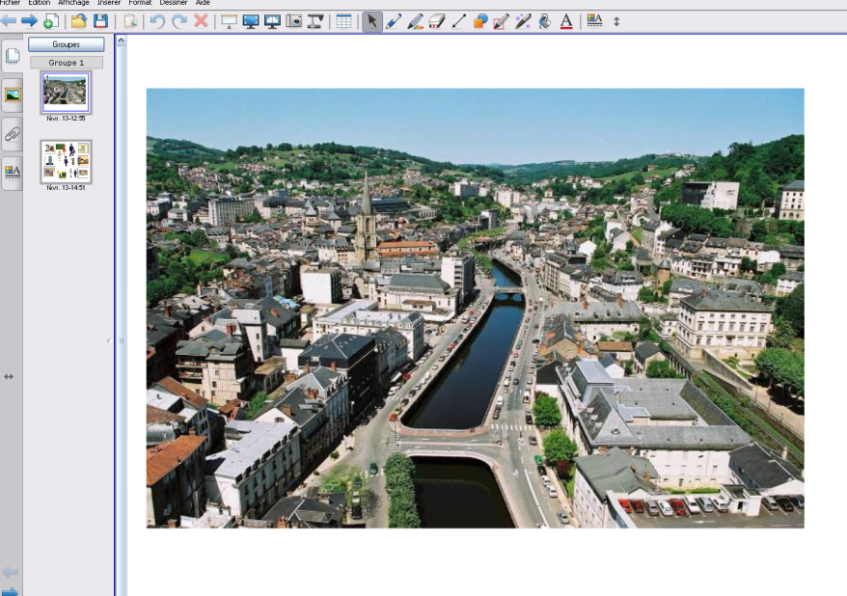 | 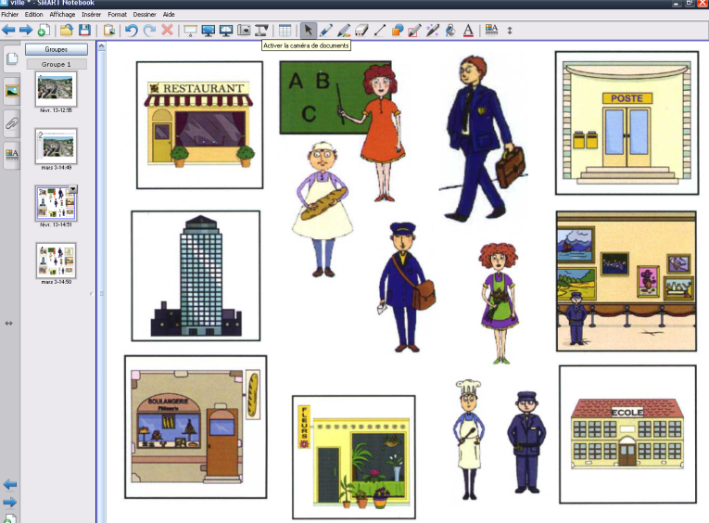

Déroulement
N° | Phase de travail | Type de travail | Modalités de travail | Durée
1 | Phase de dévolution | Echanges oraux | Collectif – Oral | 5min
Découverte des documents, les décrire.

2 | Phase de recherche | Echanges oraux | Collectif – Oral puis groupe - écrit | 15min
Reconnaître différents éléments naturels: le torrent, les forêts: différencier conifères et feuillus, le sommet des montagnes; les aménagements humains: la route en lacets, les chalets et les hôtels, les aménagements liés au sports d'hiver.
Découverte des animaux: les nommer, identifier leur habitat.

3 | Synthèse |  | Collectif - Oral | 5min
Trace écrite:
Les paysages de montagne sont variés. Il y a des éléments naturels, et des aménagements humains.
Les hommes pratiquent différentes activités, adaptées aux saisons: tourisme et activités agricoles en été; travail et tourisme dans les stations de sports d'hiver durant l'hiver

5 | Consolidation |  | individuel – écrit | 15min
fiche ES17

Séance 3

Matériel: fichier TNI: paysages, dessins de la fiche, synthèse, fiche ES16
Images de qualité : photographies

Travail sur les images :
Entourer les éléments reconnus

Faire glisser une image.

Texte saisi avant la classe dans une présentation de qualité.
Ecriture sur le TBI : compléter la trace écrite préalablement

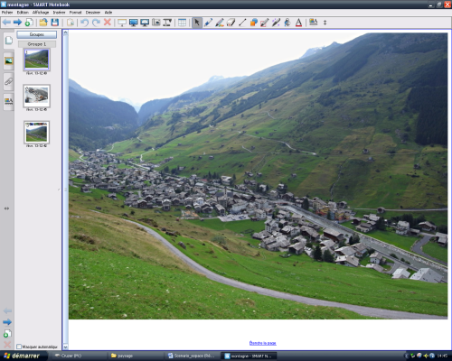 | 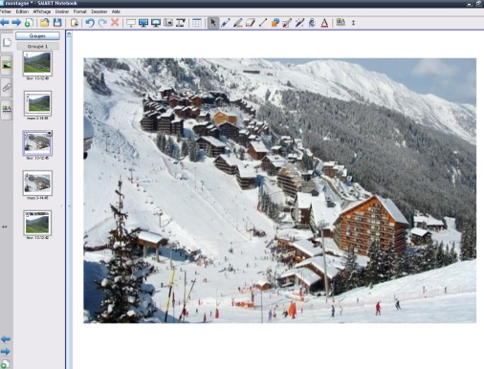
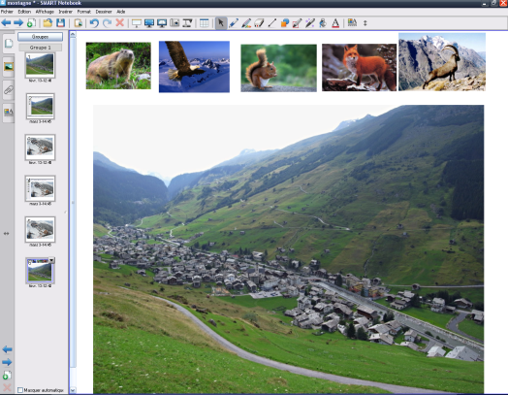

Séance 4

Matériel: fichier TNI: paysages, animaux, synthèse, fiche ES17
Déroulement
N° | Phase de travail | Type de travail | Modalités de travail | Durée
1 | Phase de dévolution | Echanges oraux | Collectif – Oral | 5min
Découverte des documents, les décrire.

2 | Phase de recherche | Echanges oraux | Collectif – Oral puis groupe - écrit | 15min
Reconnaître différentes constructions: monuments historiques, bâtiments publics, commerces, lieux de travail.
Découverte des hommes qui travaillent à la ville: les nommer, décrire leurs activités.

3 | Synthèse |  | Collectif - Oral | 5min
Trace écrite:
Dans une ville, toutes les constructions n'ont pas les mêmes fonctions:
- les habitations servent à loger les habitants;
- les commerces vendent de la nourriture, des vêtements, des livres, tout ce dont les habitants de la ville ont besoin;
- les bâtiments publics fournissent des services à la population;
- les usines et les bureaux sont des lieux de travail.

5 | Consolidation |  | individuel – écrit | 15mn
fiche ES16

